Содержание

Введение 3

1) Аналитический раздел 5

1.1) Обоснование выбора языка программирования 5

1.2) Обоснование выбора СУБД 7

1.3) Анализ возможных путей реализации 10

2) Проектный раздел 21

2.1) Проектирование структуры базы данных 21

2.2) Проектирование алгоритма программы 30

3) Тестирование 34

Заключение 40

Список использованных источников 43

Приложение А 45

# Введение

В сегодняшнем мире существует огромное количество различных предприятий. Главным фактором успеха любого из них является грамотная автоматизация всех его бизнес процессов. Управление современным предприятием в условиях рыночной экономики представляет собой сложный процесс, включающий выбор и реализацию определенного набора управленческих воздействий на текущих временных отрезках с целью решения стратегической задачи обеспечения его устойчивого финансового и социально-экономического развития.

Данная дипломная работа посвящена разработке и проектированию визуального конструктора для консольных приложений, реализуемого на языке программирования C#. В современном мире консольные приложения остаются одним из основных способов взаимодействия пользователя с компьютерной системой. Однако, их создание и настройка могут быть достаточно сложными и требовательными процессами для программистов.

Целью данной работы является разработка интуитивно понятного и удобного в использовании визуального конструктора, который позволит упростить создание консольных приложений и улучшить процесс взаимодействия программиста с консольным интерфейсом. Визуальный конструктор будет предоставлять графический интерфейс, позволяющий пользователю создавать и настраивать различные элементы консольного интерфейса, такие как меню, кнопки, текстовые поля и другие.

В рамках работы будут рассмотрены основные требования к визуальному конструктору, а также проанализированы существующие подходы и инструменты, используемые для разработки консольных приложений. Будет проведен обзор существующих библиотек и фреймворков, способных облегчить создание консольных интерфейсов в C#. На основе полученных результатов будет разработан и реализован визуальный конструктор, учитывающий особенности консольных приложений и обеспечивающий пользователю удобный и эффективный инструмент для создания интерфейсов.

В работе будут использованы методы объектно-ориентированного программирования для создания модульной и расширяемой архитектуры визуального конструктора. Будет акцентировано внимание на разработке удобного пользовательского интерфейса, обеспечивающего интуитивно понятное взаимодействие с конструктором. Кроме того, будут рассмотрены вопросы тестирования и отладки разрабатываемого инструмента.

Разработка визуального конструктора для консольных приложений позволит значительно упростить и ускорить процесс создания консольных интерфейсов, а также снизить требования к программистской квалификации для работы с консольными приложениями. В результате работы будет представлен готовый прототип визуального конструктора, а также проведена его оценка и апробация на различных практических примерах.

Таким образом, разработка и проектирование визуального конструктора для консольных приложений представляет собой актуальную и перспективную задачу, которая может значительно улучшить процесс создания и настройки консольных интерфейсов, сделав его более доступным и удобным для программистов всех уровней квалификации.

В рамках этой должны быть решены следующие задачи:

1. Разработать концептуально, как будет конструироваться консольное приложение на визуальном уровне;
2. Разработать дизайн и концепцию модуля;

Провести тестирование приложения.

# 1) Аналитический раздел

# 1.1) Обоснование выбора языка программирования

C# (произносится си-шарп) – объектно-ориентированный язык программирования, разработанный ЭндерсомХейлсбергом в корпорации Microsoft в качестве основной среды разработки для .Net Framework и всех будущих продуктов Microsoft. C# берет свое начало в других языках, в основном, в C++, Java, Delphi, Modula-2 и Smalltalk. С# предоставляет очень удобный и эффективный способ написания программ для современной среды вычислительной обработки данных, которая включает операционную систему Windows, Internet, и пр. С одной стороны, для С# в еще большей степени, чем для упомянутых выше языков, характерна внутренняя объектная ориентация; с другой стороны, в нем реализована новая концепция упрощения объектов, что существенно облегчает освоение мира объектно-ориентированного программирования.

C# является объектно-ориентированным языком, но поддерживает также и компонентно-ориентированное программирование. Разработка современных приложений все больше тяготеет к созданию программных компонентов в форме автономных и самоописательных пакетов, реализующих отдельные функциональные возможности. Важная особенность таких компонентов — это модель программирования на основе свойств, методов и событий. Каждый компонент имеет атрибуты, предоставляющие декларативные сведения о компоненте, а также встроенные элементы документации. C# предоставляет языковые конструкции, непосредственно поддерживающие такую концепцию работы. Благодаря этому C# отлично подходит для создания и применения программных компонентов.

Функции языка C#, обеспечивающие надежность и устойчивость приложений: сборка мусора автоматически освобождает память, занятую уничтоженными и неиспользуемыми объектами; обработка исключений дает структурированный и расширяемый способ выявлять и обрабатывать ошибки; строгая типизация языка не позволяет обращаться к неинициализированным переменным, выходить за пределы массива или выполнять неконтролируемое приведение типов.

В C# существует единая система типов. Все типы C#, включая типы-примитивы, такие как int и double, наследуют от одного корневого типа object. Таким образом, все типы используют общий набор операций, и значения любого типа можно хранить, передавать и обрабатывать схожим образом. Кроме того, C# поддерживает пользовательские ссылочные типы и типы значений, позволяя как динамически выделять память для объектов, так и хранить упрощенные структуры в стеке.

Чтобы обеспечить совместимость программ и библиотек C# при дальнейшем развитии, при разработке C# много внимания было уделено управлению версиями. Многие языки программирования обходят вниманием этот вопрос, и в результате программы на этих языках ломаются чаще, чем хотелось бы, при выходе новых версий зависимых библиотек. Вопросы управления версиями существенно повлияли на такие аспекты разработки C#, как раздельные модификаторы virtual и override, правила разрешения перегрузки методов и поддержка явного объявления членов интерфейса.

Символ '#' (октоторп) в названии языка можно интерпретировать и как две пары плюсов ++;++, намекающие на новый шаг в развитии языка по сравнению с C++ (подобно шагу от C к C++), и как музыкальный символ диез, вместе с буквой C составляющий в английском языке название ноты до-диез (англ. C sharp). Октоторп '#' часто называют «шарпом» (от англ. sharp) из-за его схожести с диезом '♯', отсюда и название языка — «Си шарп».

# 1.2) Обоснование выбора СУБД

Выбор Microsoft SQL Server для проекта может быть обоснован рядом факторов, которые делают эту систему уникальной и предпочтительной в определенных ситуациях.

Microsoft SQL Server имеет долгую историю разработки и поддержки, что приводит к высокой стабильности и надежности системы. Большое количество предприятий и организаций выбирают SQL Server из-за его доказанной надежности в обработке критически важных данных.

SQL Server предоставляет возможности масштабирования для удовлетворения потребностей проекта. Он позволяет управлять большим объемом данных и обеспечивает эффективное выполнение запросов даже при росте нагрузки. Это особенно важно для проектов, которые ожидают увеличение объема данных со временем.

SQL Server обладает обширным набором функций и возможностей, что делает его гибким инструментом для работы с данными. Он поддерживает широкий спектр языков программирования и предоставляет богатый набор инструментов для разработки, администрирования и мониторинга баз данных.

Если проект использует другие продукты Microsoft, такие как .NET Framework, Azure или SharePoint, выбор SQL Server может облегчить интеграцию и взаимодействие между системами. SQL Server предлагает нативную поддержку для этих продуктов и обеспечивает совместимость и синхронизацию данных.

Поддержка сообщества и документация: SQL Server имеет большое сообщество пользователей и разработчиков, которые активно обмениваются опытом и знаниями. Это означает, что можyj легко найти помощь, руководства и решения для типичных проблем, с которыми можно столкнуться во время работы с SQL Server.

Microsoft SQL Server имеет несколько преимуществ в сравнении с другими реляционными базами данных, такими как Oracle или MySQL. Некоторые из этих преимуществ включают:

SQL Server тесно интегрирован с другими продуктами Microsoft, такими как .NET Framework, Azure и SharePoint. Это облегчает разработку, развертывание и взаимодействие с другими системами в экосистеме Microsoft.

SQL Server предлагает богатый набор функций и возможностей, которые облегчают разработку и администрирование баз данных. Он поддерживает различные функции, такие как хранимые процедуры, триггеры, представления и полнотекстовый поиск.

SQL Server имеет простой и понятный интерфейс, что делает его относительно простым в использовании для разработчиков и администраторов баз данных. Он также предоставляет интуитивно понятные инструменты для управления базами данных.

SQL Server предлагает возможности масштабирования для обработки больших объемов данных и высокой производительности. Он может эффективно обрабатывать запросы и поддерживать высокую производительность даже при большой нагрузке на систему.

Microsoft предоставляет обширную поддержку и документацию для SQL Server. Существует официальная документация, руководства, сообщества пользователей и форумы, которые помогают разработчикам и администраторам находить ответы на вопросы и решения для возникающих проблем.

Недостатки, которые есть у Microsoft SQL Server по сравнению с Oracle или MySQL.

Microsoft SQL Server имеет коммерческую лицензию, что может означать дополнительные затраты для использования его в проекте. В то время как MySQL является бесплатной и открытой системой управления базами данных (СУБД), а Oracle предлагает различные уровни лицензирования, включая как бесплатные, так и платные варианты.

Некоторые функции и возможности, которые доступны в Oracle или MySQL, могут быть ограничены или не полностью поддерживаться в Microsoft SQL Server. Например, Oracle может иметь более продвинутые возможности в области аналитики и управления данными, а MySQL может быть более гибким и простым в использовании для небольших проектов.

В некоторых случаях Oracle может обеспечивать более высокую масштабируемость и способность обрабатывать большие объемы данных и высокие нагрузки. SQL Server также обладает хорошей масштабируемостью, но в некоторых сценариях Oracle может быть предпочтительнее.

MySQL и Oracle оба являются более открытыми и портативными базами данных, что означает, что их можно использовать на различных платформах и с различными языками программирования. SQL Server, хотя и доступен на других платформах, таких как Linux, всё же часто связан с экосистемой Microsoft и может быть менее портативным в некоторых случаях.

MySQL и Oracle имеют большое сообщество пользователей и разработчиков, что означает более широкую поддержку, расширяемость и наличие сторонних инструментов и библиотек. Хотя SQL Server также имеет активное сообщество, оно может быть несколько меньше по сравнению с другими СУБД.

Можно отметить, что каждая СУБД имеет свои сильные и слабые стороны, и выбор должен основываться на требованиях проекта.

# 1.3) Анализ возможных путей реализации

Конструктор консольных приложений представляет собой инструмент, разработанный на языке программирования C#, который позволяет упростить и ускорить процесс создания консольных интерфейсов. Он предоставляет возможность пользователям без необходимости написания кода проектировать и настраивать элементы консольного интерфейса, а также генерировать соответствующий код для созданного интерфейса.

Визуальный интерфейс конструктора консольных приложений может быть реализован в виде графического окна, состоящего из нескольких основных компонентов. Главное окно конструктора может включать в себя панель инструментов, область рисования и окно свойств выбранного элемента интерфейса.

Панель инструментов предоставляет пользователю доступ к различным элементам, которые могут быть добавлены в консольный интерфейс. Это могут быть кнопки, поля ввода, метки, меню и другие элементы. Пользователь может выбрать необходимый элемент из панели инструментов и перетащить его на область рисования.

Область рисования представляет собой рабочую область, где пользователь может размещать элементы интерфейса, изменять их размеры и расположение. Пользователь может взаимодействовать с элементами, используя мышь или клавиатуру. Например, он может выбрать элемент, чтобы изменить его свойства или удалить его из интерфейса.

Окно свойств выбранного элемента предоставляет пользователю возможность настраивать различные параметры элемента. Например, пользователь может изменить текст на кнопке, задать размер поля ввода или настроить действия, выполняемые при нажатии на элемент.

При создании элементов интерфейса и настройке их свойств конструктор консольных приложений генерирует соответствующий код на языке C#. Этот код может быть сохранен пользователем и использован в его консольных приложениях. Генерируемый код включает определение и инициализацию созданных элементов интерфейса, а также определение обработчиков событий, связанных с элементами. Например, для кнопки может быть сгенерирован код, который определяет, какая функция будет вызываться при нажатии на кнопку.

Пользовательский интерфейс конструктора консольных приложений должен быть интуитивно понятным и удобным в использовании. Он должен предоставлять простой и понятный способ добавления, настройки и удаления элементов интерфейса. Также важно предоставить пользователю возможность визуального предварительного просмотра созданного интерфейса перед генерацией кода.

Конструктор консольных приложений на языке C# предоставляет удобный инструмент для создания и настройки консольных интерфейсов без необходимости в написании кода. Он позволяет пользователям визуально проектировать интерфейсы, генерировать соответствующий код и использовать его в своих консольных приложениях.

Конструктор консольных приложений, описываемый в данном случае, представляет собой инструмент, который позволяет пользователям создавать консольные приложения с текстовым интерфейсом. Принцип работы такого генератора может быть следующим:

1. Создание нового проекта - пользователь начинает с создания нового проекта консольного приложения. Это может быть осуществлено с помощью соответствующей команды или опции в меню конструктора.
2. Определение структуры меню - пользователь определяет структуру меню своего приложения. Например, пользователь может создать основное меню, состоящее из нескольких пунктов, каждый из которых представляет определенное действие или подменю. Пользователь также определяет номера пунктов меню, которые будут вводиться с клавиатуры.
3. Создание обработчиков - пользователь определяет обработчики для каждого пункта меню. Обработчики - это функции или методы, которые выполняются при выборе соответствующего пункта меню. Обработчики могут содержать код, реализующий требуемое действие или вызывать другие функции или методы.
4. Генерация кода - когда пользователь определил структуру меню и создал обработчики, генератор конструктора консольных приложений генерирует код на языке C#, основываясь на заданных параметрах. Этот код включает определения функций или методов для обработчиков, а также код для отображения меню и обработки пользовательского ввода.
5. Сохранение и компиляция проекта - сгенерированный код сохраняется в файле проекта консольного приложения. Затем проект может быть скомпилирован, чтобы получить исполняемый файл, который можно запустить в консоли или терминале операционной системы.
6. Запуск и использование приложения - после компиляции приложение может быть запущено. Пользователю будет отображено основное меню, и он сможет выбирать пункты, вводя соответствующие номера с клавиатуры. После выбора пункта меню соответствующий обработчик будет вызван, и выполнится соответствующее действие.

Таким образом, генератор конструктора консольных приложений позволяет пользователям создавать консольные приложения с текстовым интерфейсом, определять структуру меню, создавать обработчики для каждого пункта меню и генерировать соответствующий код на языке C#.

Это позволяет пользователям создавать и запускать свои консольные приложения без необходимости вручную писать все коды обработки пользовательского ввода и отображения меню.

В данной работе создана форма для генерации консольного приложения с текстовым меню. Всего в данном проекте будет представлена 1 форма.

Форма 1. Вид интерфейса разработки   
Данная форма необходима для работы пользователей  
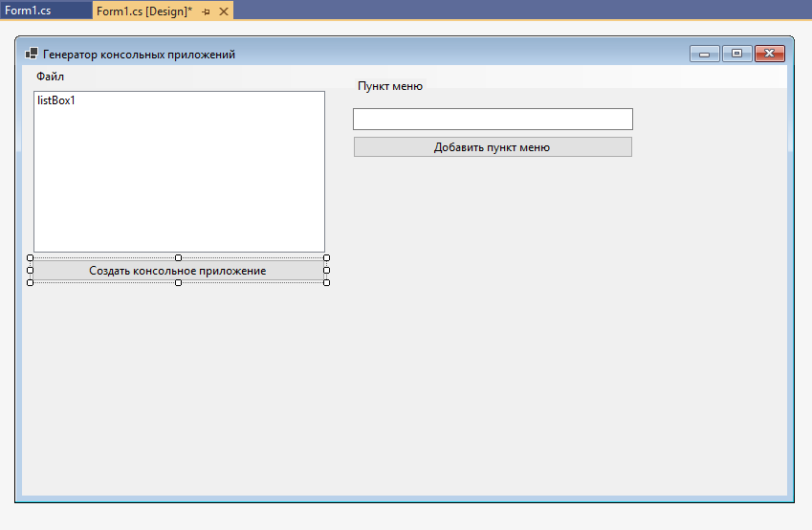

Оконное приложение на языке C# состоит из следующих основных компонентов:

1. Форма (Form): Форма представляет собой основное окно приложения. Она содержит элементы управления, такие как кнопки, текстовые поля, списки и другие элементы интерфейса, которые пользователь может видеть и с которыми может взаимодействовать.
2. Элементы управления (Controls): Элементы управления - это объекты, которые размещаются на форме и позволяют пользователю взаимодействовать с приложением. Примеры элементов управления включают кнопки, текстовые поля, списки, таблицы, флажки и радиокнопки.
3. Обработчики событий (Event Handlers): Обработчики событий - это методы, которые реагируют на действия пользователя или изменения состояния элементов управления. Например, обработчик события кнопки может выполнять определенные действия при нажатии на кнопку.
4. Модели данных (Data Models): Модели данных представляют данные, с которыми приложение работает. Они могут быть представлены классами или структурами, которые определяют свойства и методы для работы с данными.
5. Бизнес-логика (Business Logic): Бизнес-логика представляет собой код, который определяет логику и операции, связанные с бизнес-процессами или функциональностью приложения. Он может включать в себя обработку данных, взаимодействие с базой данных, вызов внешних сервисов и другие операции.
6. Ресурсы (Resources): Ресурсы - это внешние файлы, такие как изображения, звуки, текстовые файлы и другие ресурсы, которые используются в приложении. Они могут быть загружены и использованы в коде приложения.
7. Навигация и управление состоянием (Navigationand State Management): Оконные приложения могут иметь множество форм и переходов между ними. Управление навигацией и состоянием приложения включает в себя методы для открытия, закрытия и связывания данных между формами.

Форма 2. Внешний вид генератора

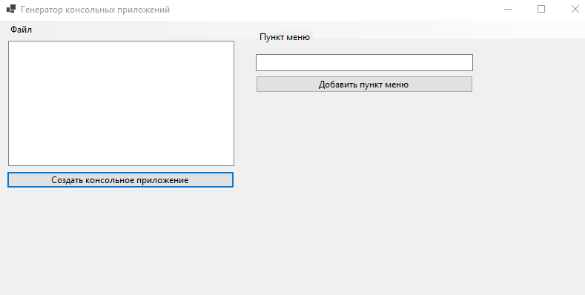

На данной форме реализовано отображение данных введенных пользователем.

С помощью данной формы мы можем сформировать меню и сгенерировать код приложения в выбранный пользователем файл

Форма 3. Внешний вид диалога выбора файла при сохранении

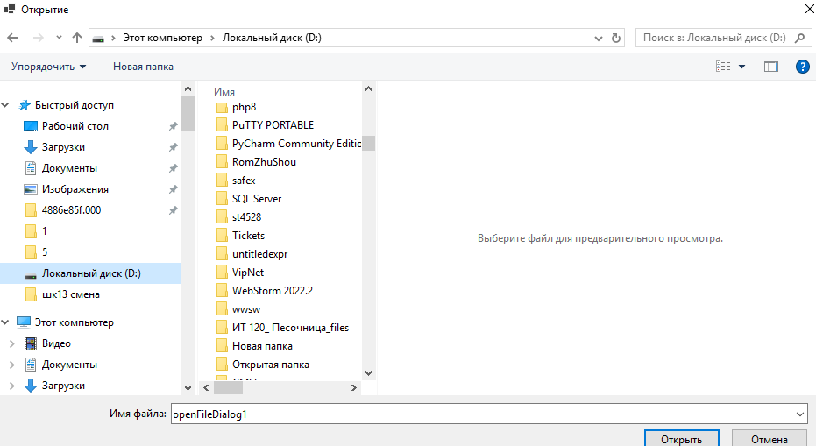

На данной форме отображаются файлы при сохранении.

Программы для генерации консольных приложений обычно предоставляют возможность создавать базовую структуру и код для консольных программ. Они упрощают процесс создания новых приложений, предлагая шаблоны и автоматическую генерацию основного кода, который обеспечивает основные функции и взаимодействие с пользователем через командную строку.

Суть программы генерации консольных приложений заключается в следующих основных функциях:

1. Программа предоставляет набор шаблонов проектов, которые включают в себя основную структуру и файлы, необходимые для запуска консольного приложения. Это может включать файлы исходного кода, настройки сборки, конфигурацию и другие необходимые файлы.
2. Программа генерирует основной код для консольного приложения на основе выбранного шаблона проекта. Этот код может включать функции, обрабатывающие ввод пользователя, выполнение операций и вывод результатов в командную строку.
3. Программа может предлагать возможность настройки параметров и конфигураций приложения, таких как настройки ввода-вывода, обработка аргументов командной строки, работа с файлами и т. д. Это позволяет пользователю определить поведение приложения и его параметры.
4. Некоторые программы для генерации консольных приложений могут интегрироваться с популярными инструментами разработки, такими как интегрированные среды разработки (IDE) или средства управления проектами. Это облегчает процесс разработки и сборки приложений.

Цель программы генерации консольных приложений состоит в том, чтобы облегчить и ускорить процесс создания новых консольных приложений, предоставляя шаблоны, автоматическую генерацию кода и удобные инструменты для настройки и разработки. Это позволяет разработчикам сосредоточиться на реализации бизнес-логики и функциональности приложения, минимизируя необходимость вручную создавать базовую структуру и код.

Существует несколько программ, которые могут быть рассмотрены как аналоги для генерации консольных приложений.

Yeoman - это инструмент для автоматизации процесса создания проектов, включая консольные приложения. Он предоставляет генераторы, которые могут создавать структуру и код для различных типов приложений, включая консольные приложения. Yeoman имеет широкую экосистему генераторов, которые могут быть установлены и использованы для создания консольных приложений. Yeoman является инструментом для автоматизации процесса создания проектов. Он предоставляет возможность использовать генераторы (generators), которые создают базовую структуру и код для различных типов приложений, включая консольные приложения. Yeoman имеет широкий выбор генераторов, созданных сообществом, и вы можете установить и использовать генератор, который соответствует вашим потребностям. Генераторы Yeoman обычно поддерживают различные языки программирования и фреймворки, и они могут создавать файлы, настраивать проект, добавлять зависимости и выполнять другие полезные задачи.

Cookiecutter - это шаблонизатор проектов, который позволяет создавать проекты на основе заданных шаблонов. Он может быть использован для создания шаблонов консольных приложений, которые включают в себя основную структуру и код. Cookiecutter использует шаблоны, написанные на языке Jinja, и может быть интегрирован с различными инструментами разработки. Cookiecutter является шаблонизатором проектов, который позволяет создавать проекты на основе предопределенных шаблонов. С использованием Cookiecutter вы можете создавать собственные шаблоны или использовать существующие шаблоны, написанные на языке Jinja. Для создания консольных приложений вы можете определить шаблон, который включает основную структуру и код для таких приложений. Cookiecutter позволяет вам заполнять шаблоны значениями, настраивать проект и генерировать файлы и код на основе заданных шаблонов.

Spring Boot - это фреймворк для разработки приложений на Java, который предоставляет множество удобных инструментов для создания консольных приложений. Он включает в себя механизм автоматической настройки, который может генерировать основной код и структуру проекта на основе заданных конфигураций. Spring Boot также предлагает множество стартеров, которые упрощают разработку консольных приложений. Spring Boot является фреймворком для разработки приложений на языке Java. Он предоставляет множество инструментов для создания консольных приложений. Spring Boot автоматически настраивает проект на основе конфигураций, которые вы предоставляете, и генерирует основной код для консольного приложения. Вы можете определить логику приложения, обработку ввода-вывода, работу с базой данных и другие функции, используя аннотации и конфигурационные классы. Spring Boot также предлагает стартовые зависимости (starter dependencies), которые упрощают добавление дополнительных функциональностей и интеграцию с другими библиотеками и фреймворками.

Angular CLI - это интерфейс командной строки для разработки приложений на Angular. Он предоставляет возможность генерировать различные компоненты, модули и сервисы для консольных приложений на Angular. Angular CLI автоматически создает необходимые файлы и код, чтобы ускорить процесс разработки консольных приложений на Angular. Angular CLI является интерфейсом командной строки для разработки приложений на Angular. Он предоставляет множество команд, включая команду "generate", которая может генерировать компоненты, модули, сервисы и другие элементы для консольных приложений на Angular. Когда вы используете команду "generate", Angular CLI создает необходимые файлы и код для заданного элемента. Это включает в себя генерацию компонентов с шаблонами, модулей с импортами и экспортами, а также сервисов с методами и зависимостями.

Create React App - это инструмент для создания проектов на React. Он позволяет генерировать структуру и основной код для консольных приложений на React. Create React App автоматически настраивает среду разработки и предоставляет удобные инструменты для разработки и сборки консольных приложений на React. Он автоматизирует процесс создания и настройки проекта, включая консольные приложения. При использовании Create React App вы можете создавать новые проекты на основе предопределенного шаблона. Create React App настраивает среду разработки, устанавливает необходимые зависимости и предоставляет команды для запуска, сборки и развертывания приложения.

Low-code и no-code генераторы отличаются от упомянутых программ тем, что они предоставляют еще более упрощенный подход к созданию приложений, включая консольные приложения. Далее приведем примеры таких генераторов.

Low-code платформы позволяют создавать приложения с использованием визуального интерфейса и минимального программирования. Они предоставляют набор инструментов и компонентов, которые можно перетаскивать и настраивать для создания пользовательского интерфейса, бизнес-логики, базы данных и других функций. Некоторые из них, такие как OutSystems, Mendix и Microsoft Power Apps, позволяют создавать не только веб-приложения, но и консольные приложения. С использованием этих платформ вы можете создавать консольные приложения, определяя логику и взаимодействие с помощью визуальных инструментов.

No-code генераторы предлагают еще более упрощенный подход к созданию приложений без написания кода. Они предоставляют визуальные интерфейсы и инструменты, которые позволяют создавать приложения путем настройки и соединения различных компонентов и сервисов. Некоторые из них, например Bubble и Adalo, также могут быть использованы для создания консольных приложений. Хотя эти генераторы могут быть ограничены в функциональности по сравнению с полноценными программами, они предоставляют простой способ создания базовых консольных приложений без кодирования.

Low-code и no-code генераторы обычно направлены на упрощение процесса разработки и позволяют быстро создавать прототипы или базовые приложения. Они могут быть полезны для разработчиков с небольшим опытом программирования или для создания простых приложений, где скорость разработки и простота использования имеют большое значение. Однако, если требуется более сложный функционал или полный контроль над приложением, то программы, упомянутые ранее, могут быть более подходящими вариантами.

Хотя упомянутые инструменты и генераторы могут быть полезными и удобными для разработки консольных приложений, некоторые разработчики могут предпочитать разрабатывать свое собственное приложение на C#. Вот несколько аргументов в пользу разработки собственного приложения на C#:

Создание собственного приложения на C# дает полный контроль над всеми аспектами разработки. Вы можете создавать свою собственную архитектуру, логику и функциональность, настраивать приложение согласно своим уникальным требованиям. Это особенно полезно, если у вас есть сложные бизнес-требования или уникальные особенности проекта.

Если вы имеете опыт работы с C# и .NET, разработка собственного приложения на C# позволяет использовать ваше глубокое понимание языка и фреймворка. Вы можете использовать передовые техники, паттерны проектирования и лучшие практики, которые вы освоили, чтобы создать эффективное и хорошо структурированное приложение.

Разработка собственного приложения на C# дает вам возможность создать расширяемую и масштабируемую архитектуру. Вы можете разделить приложение на модули, использовать паттерны, такие как Dependency Injection, и разработать API, которое позволит легко добавлять новые функции и компоненты в будущем. Это особенно важно, если ваше приложение должно расти и развиваться со временем.

Разработка на C# позволяет вам взаимодействовать с широкой экосистемой инструментов и библиотек .NET. Вы можете использовать богатый выбор библиотек и фреймворков, которые предоставляются сообществом .NET, чтобы ускорить разработку и добавить дополнительные функциональные возможности в свое приложение.

C# является мультиплатформенным языком программирования, и вы можете разрабатывать приложения на C# для различных платформ, включая Windows, macOS и Linux. Кроме того, C# имеет активное сообщество разработчиков и обширную документацию, что облегчает получение поддержки и решение возникающих проблем.

# 2) Проектный раздел

# 2.1) Проектирование структуры базы данных

Проектирование структуры базы данных является важным этапом при разработке информационных систем. Оно включает в себя ряд общих теоретических сведений и принципов, которые помогают создать эффективную и надежную базу данных.

Сущность-связь (Entity-Relationship, ER) модель. ER-модель является основой для проектирования базы данных. Она позволяет идентифицировать сущности (объекты или понятия в предметной области) и их связи. Сущности представляются в виде таблиц, а связи между ними — в виде отношений.

Нормализация данных является процессом организации данных в базе данных, чтобы избежать избыточности и обеспечить целостность данных. Она основана на наборе нормальных форм (1НФ, 2НФ, 3НФ), которые определяют правила разделения данных на отдельные таблицы и устранения повторений информации.

Первичный ключ является уникальным идентификатором каждой записи в таблице. Он гарантирует уникальность идентификации записей и используется для установки связей между таблицами.

Внешний ключ — это атрибут таблицы, который устанавливает связь с первичным ключом другой таблицы. Он позволяет создавать связи между таблицами и поддерживать целостность данных.

Индексы используются для ускорения поиска и извлечения данных из таблицы. Они создаются на одном или нескольких столбцах таблицы и позволяют базе данных быстро находить записи, соответствующие определенным условиям.

При проектировании структуры базы данных важно учитывать производительность. Например, можно предусмотреть разделение данных на несколько таблиц для улучшения производительности операций чтения и записи, использовать индексы для быстрого доступа к данным.

Физическое моделирование включает в себя определение типов данных, размеров полей, установку ограничений, индексов и других физических атрибутов таблицы. Это позволяет оптимизировать структуру базы данных для конкретной платформы (например, MS SQL Server).

После создания структуры базы данных следует провести тестирование и оптимизацию. Это включает проверку правильности работы связей, производительности запросов и при необходимости внесение изменений для улучшения производительности.

Успешное проектирование структуры базы данных требует тщательного планирования, анализа требований и понимания предметной области. Хорошо спроектированная структура базы данных обеспечивает эффективное хранение и доступ к данным, обеспечивает целостность и безопасность информации, а также упрощает разработку и поддержку приложений, использующих базу данных.

Индексы в базе данных имеют свои преимущества и недостатки, которые следует учитывать при их использовании.

Преимущества индексов.

Индексы позволяют быстро находить и извлекать данные из таблицы. Они создают структуру данных, которая предоставляет быстрый доступ к записям, соответствующим определенным условиям, и значительно сокращает время выполнения операций выборки (SELECT).

Использование индексов может значительно улучшить производительность запросов, особенно при выполнении операций объединения (JOIN), сортировки (ORDER BY) и группировки (GROUP BY). Индексы позволяют оптимизировать выполнение запросов и сократить время ответа от базы данных.

Благодаря использованию индексов база данных может выполнять операции выборки данных более эффективно, что приводит к уменьшению нагрузки на сервер и улучшению отзывчивости системы.

Индексы могут быть использованы для создания ограничений уникальности (UNIQUE), что обеспечивает целостность данных и предотвращает дублирование значений в указанных столбцах таблицы.

Недостатки индексов.

Индексы требуют дополнительного дискового пространства для хранения своих структур данных. Если база данных содержит большое количество индексов или таблица имеет множество столбцов, использование индексов может привести к значительному расходу дискового пространства.

При выполнении модификации данных (INSERT, UPDATE, DELETE) индексы также должны быть обновлены, чтобы отражать изменения в таблице. Это может замедлить операции записи и потребовать дополнительных ресурсов для поддержания индексов в актуальном состоянии.

При выполнении операций модификации данных (INSERT, UPDATE, DELETE) база данных должна обновить соответствующие индексы. Это может замедлить выполнение таких операций и увеличить время, необходимое для их завершения.

Неправильное использование индексов, например, создание слишком многих или ненужных индексов, может привести к ухудшению производительности запросов, из-за дополнительных затрат на обновление и поддержку индексов.

Важно правильно проектировать и использовать индексы с учетом конкретных требований и характеристик базы данных. Оптимальный выбор индексов и их правильное настройка могут значительно повысить производительность системы и улучшить отзывчивость приложений, использующих базу данных.

Помимо ER-модели, существует несколько других моделей для проектирования баз данных. Вот некоторые из них:

В иерархической модели данные организованы в виде иерархической структуры, состоящей из уровней, где каждый уровень имеет родительские и дочерние элементы. В этой модели каждый родительский элемент может иметь несколько дочерних элементов, но каждый дочерний элемент имеет только одного родителя. Иерархическая модель широко использовалась в ранних базах данных, таких как IMS (Information Management System).

Сетевая модель является расширением иерархической модели. В этой модели данные представлены в виде сети, где сущности могут иметь несколько родителей и дочерних элементов. Она позволяет устанавливать сложные связи между сущностями и обеспечивает более гибкую организацию данных. Сетевая модель была популярна в 1960-1970 годах и использовалась в системах, таких как CODASYL (Conference on Data Systems Languages).

Реляционная модель является наиболее широко используемой моделью для проектирования баз данных. В этой модели данные представлены в виде таблиц, состоящих из строк (кортежей) и столбцов (атрибутов). Взаимосвязи между таблицами устанавливаются с помощью ключей. Реляционные базы данных, такие как MySQL, Oracle, Microsoft SQL Server, являются основой множества современных информационных систем.

Объектно-ориентированная модель представляет данные в виде объектов, которые могут иметь свойства (атрибуты) и методы (операции). Она позволяет моделировать сложные объекты и их взаимосвязи в базе данных. Объектно-ориентированные базы данных обеспечивают более гибкое представление данных и поддерживают принципы объектно-ориентированного программирования.

Документоориентированная модель баз данных предназначена для хранения и обработки документов, таких как JSON или XML. В этой модели данные организованы в виде документов, которые могут содержать вложенные структуры и гибкую семантику. Документоориентированные базы данных, такие как MongoDB, CouchDB, позволяют эффективно работать с полуструктурированными и изменчивыми данными.

Иерархическая модель баз данных имеет свои преимущества и недостатки, которые следует учитывать при ее использовании.

Преимущества иерархической модели.

Иерархическая модель представляет данные в виде иерархической структуры, состоящей из уровней, где каждый уровень имеет родительские и дочерние элементы. Это простая и интуитивно понятная концепция, которая легко воспринимается и понимается.

В иерархической модели доступ к связанным данным осуществляется посредством навигации по иерархии. Каждый элемент имеет ссылку на своих дочерних элементов, что позволяет быстро получать данные, связанные с определенным элементом.

Эффективность при хранении и извлечении иерархически связанных данных: Иерархическая модель хорошо подходит для хранения и извлечения иерархически связанных данных, таких как организационные структуры, генеалогические деревья и файловые системы. Она обеспечивает эффективность при выполнении операций навигации и выборки данных в пределах иерархии.

Иерархическая модель позволяет реализовать наследование, где дочерние элементы наследуют свойства и атрибуты от родительских элементов. Это полезно для моделирования иерархических структур с общими характеристиками.

Недостатки иерархической модели.

Иерархическая модель предполагает строгую иерархическую структуру данных, где каждый дочерний элемент имеет только одного родителя. Это ограничение может быть неудобным, когда данные имеют сложные и множественные связи, которые не могут быть представлены в виде простой иерархии.

Изменение структуры иерархии в иерархической модели может быть сложным и затратным процессом. При добавлении, удалении или изменении элементов в иерархии нужно аккуратно управлять связями и обновлять соответствующие ссылки, что может быть неэффективным и требовать дополнительных ресурсов.

Иерархическая модель имеет ограничения в выполнении сложных запросов, таких как операции объединения (JOIN) или группировки (GROUP BY). Она предназначена в первую очередь для навигации по иерархии и извлечения связанных данных, но не предоставляет мощные средства для аналитических запросов и агрегирования данных.

Поддержка целостности данных в иерархической модели может быть сложной задачей. Ограничения целостности, такие как уникальность или ссылочная целостность, могут быть труднее обеспечить и поддерживать в иерархической модели, особенно при изменении структуры данных.

Иерархическая модель баз данных была широко использована в прошлом, особенно в 1960-1970 годах, когда она была одной из первых моделей для организации данных. Вот несколько примеров использования иерархической модели:

Иерархическая модель хорошо подходит для моделирования организационных структур, таких как структура компании с различными уровнями управления и подчиненности. Каждый сотрудник может быть представлен как элемент, а связи между сотрудниками можно организовать в виде иерархии. Такая модель может быть использована для управления информацией о персонале, иерархической структуре, правах доступа и других аспектах организации.

Иерархическая модель может быть применена для моделирования генеалогических деревьев и родословных. Каждый человек может быть представлен как элемент, а связи между родственниками могут быть организованы в виде иерархии. Такая модель позволяет хранить и извлекать информацию о родственных связях, предках и потомках.

Иерархическая модель была использована для моделирования файловых систем, где каждый файл или папка может быть представлен как элемент, а иерархия папок образует структуру файловой системы. Связи между файлами и папками устанавливается через родительские и дочерние элементы, позволяя эффективно навигировать и организовывать файлы.

Иерархическая модель может быть применена для моделирования библиотечных систем, где каждый элемент может представлять книгу, журнал, автора или другой ресурс, а связи между элементами могут отражать иерархию категорий, жанров или отношения между авторами и их работами.

Иерархическая модель может использоваться для моделирования иерархии проектов и подпроектов, где каждый проект может иметь дочерние проекты или задачи. Это позволяет организовать и управлять информацией о структуре проекта, уровнях подчиненности и зависимостях между задачами.

В настоящее время иерархическая модель баз данных не так широко используется, поскольку реляционная модель и другие более гибкие модели предоставляют больше возможностей для моделирования и обработки данных. Однако, в некоторых сценариях, где данные естественным образом организованы в виде иерархии, иерархическая модель может быть по-прежнему полезной.

Для создания базы данных в SQL Management Studio (SSMS) следуют этим шагам.

Запускают SQL Management Studio и устанавливают подключение к серверу баз данных.

В окне "Object Explorer" найти и развернуть узел сервера баз данных.

Щелкнуть правой кнопкой мыши на узле "Базы данных" и выбрать опцию "Новая база данных" (New Database).

Появится диалоговое окно "New Database", где можно указать имя базы данных и другие параметры.

Вводят нужное имя базы данных в поле "Database name".

Опционально можно настроить другие параметры базы данных, такие как расположение файлов данных и журнала транзакций.

Нажимают кнопку "OK", чтобы создать базу данных.

После выполнения этих действий база данных будет создана и отображена в обозревателе объектов. Её можно использовать для создания таблиц, хранимых процедур, представлений и прочих объектов базы данных.

Для создания базы данных в SQL Management Studio может понадобиться соответствующие разрешения и права доступа.

Для описания двух таблиц, одна из которых будет хранить информацию о логине и пароле для входа, а вторая - тексты для генерации консольных приложений, можно использовать следующую структуру:

Таблица "Пользователи" (Users):

user_id (Целое число, первичный ключ) - уникальный идентификатор пользователя.

username (Строка) - имя пользователя.

password (Строка) - пароль пользователя.

Таблица "Тексты" (Texts):

text_id (Целое число, первичный ключ) - уникальный идентификатор текста.

user_id (Целое число, внешний ключ) - идентификатор пользователя, связанный с текстом.

text_content (Текст) - содержание текста для генерации консольных приложений.

Таким образом, таблица "Пользователи" будет хранить информацию о пользователях и их учетные данные, а таблица "Тексты" будет содержать тексты, связанные с определенными пользователями.

Связь между таблицами "Пользователи" и "Тексты" может быть установлена с помощью внешнего ключа "user_id", который ссылается на поле "user_id" в таблице "Пользователи". Это позволит связать каждый текст с определенным пользователем.

Для обеспечения безопасности пользовательских паролей рекомендуется использовать хэширование паролей перед их сохранением в базе данных. Это поможет защитить учетные данные пользователей от несанкционированного доступа.

Код описания таблиц на языке SQL для базы данных, содержащей информацию о пользователях и текстах для генерации консольных приложений.

-- Создание таблицы "Пользователи"

CREATE TABLE Users (

user_id INT PRIMARY KEY,

username VARCHAR(50),

password VARCHAR(50)

);

-- Создание таблицы "Тексты"

CREATE TABLE Texts (

text_id INT PRIMARY KEY,

user_id INT,

text_content TEXT,

FOREIGN KEY (user_id) REFERENCES Users(user_id)

);

В приведенном коде используются две таблицы: "Users" (Пользователи) и "Texts" (Тексты). Поле "user_id" в таблице "Users" является первичным ключом, а поля "username" и "password" представляют имя пользователя и пароль соответственно.

В таблице "Texts" поле "text_id" является первичным ключом, а поле "user_id" является внешним ключом, связанным с полем "user_id" в таблице "Users". Это позволяет установить связь между текстами и соответствующими пользователями. Поле "text_content" представляет содержание текста для генерации консольных приложений.

# 2.2) Проектирование алгоритма программы

SQL Server является одной из наиболее популярных систем управления базами данных (СУБД) в мире. Данная СУБД подходит для самых различных проектов: от небольших приложений до больших высоконагруженных проектов.

SQL Server долгое время был исключительно системой управления базами данных для Windows, однако начиная с версии 16 эта система доступна и на Linux.

SQL Server характеризуется такими особенностями как:

* Производительность. SQL Server работает очень быстро.
* Надежность и безопасность. SQL Server предоставляет шифрование данных.
* Простота. С данной СУБД относительно легко работать и вести администрирование.

Центральным аспектом в MS SQL Server, как и в любой СУБД, является база данных. База данных представляет хранилище данных, организованных определенным способом. Нередко физически база данных представляет файл на жестком диске, хотя такое соответствие необязательно. Для хранения и администрирования баз данных применяются системы управления базами данных (database management system) или СУБД (DBMS). И как раз MS SQL Server является одной из такой СУБД.

Для организации баз данных MS SQL Server использует реляционную модель. Эта модель баз данных была разработана еще в 1970 году Эдгаром Коддом. А на сегодняшний день она фактически является стандартом для организации баз данных.

Реляционная модель предполагает хранение данных в виде таблиц, каждая из которых состоит из строк и столбцов. Каждая строка хранит отдельный объект, а в столбцах размещаются атрибуты этого объекта.

Для идентификации каждой строки в рамках таблицы применяется первичный ключ (primarykey). В качестве первичного ключа может выступать один или несколько столбцов. Используя первичный ключ, можно ссылаться на определенную строку в таблице. Соответственно две строки не могут иметь один и тот же первичный ключ.

Через ключи одна таблица может быть связана с другой, то есть между двумя таблицами могут быть организованы связи. А сама таблица может быть представлена в виде отношения ("relation").

Для взаимодействия с базой данных применяется язык SQL (StructuredQuery Language). Клиент (например, внешняя программа) отправляет запрос на языке SQL посредством специального API. СУБД должным образом интерпретирует и выполняет запрос, а затем посылает клиенту результат выполнения.

К недостаткам такого варианта нужно отнести высокую стоимость продукта, а также то, что только последние версии данной СУБД (начиная с 16) могут работать не только на Windows, но и на Линукс.

Проектирование алгоритма программы - это процесс разработки логической структуры и последовательности действий, которые позволяют решить определенную задачу с использованием компьютера. Хорошо спроектированный алгоритм является основой эффективной и надежной работы программы.

При проектировании алгоритма программы следует учесть несколько важных аспектов:

Алгоритм должен быть легко понятным и четким. Хорошо спроектированный алгоритм должен быть легко читаемым и понятным для разработчиков, которые будут его поддерживать или модифицировать в будущем.

Алгоритм должен быть эффективным и выполнять задачу за разумное время. При проектировании алгоритма следует стремиться к минимизации сложности и числа операций, чтобы ускорить его выполнение.

Алгоритм должен быть масштабируемым и способным обрабатывать большие объемы данных или работать с различными входными параметрами. Это позволяет программе быть гибкой и адаптивной к изменениям в требованиях или условиях.

Алгоритм должен быть надежным и устойчивым к ошибкам. Необходимо предусмотреть проверки и обработку ошибок, чтобы обеспечить корректное выполнение программы и предотвратить непредвиденные сбои.

Алгоритм должен быть легко поддерживаемым и модифицируемым. Хорошо спроектированный алгоритм должен быть модульным и иметь четкую структуру, что облегчает его изменение и расширение.

При проектировании алгоритма программы можно использовать различные методики, такие как структурное программирование, объектно-ориентированное программирование или функциональное программирование. Кроме того, существуют различные инструменты и языки программирования, которые помогают в проектировании и визуализации алгоритмов, такие как блок-схемы, псевдокод или UML-диаграммы.

Проектирование алгоритма программы - это критически важный этап разработки, который определяет эффективность, надежность и поддерживаемость программы.

В современной разработке программного обеспечения существует несколько популярных методик проектирования алгоритмов. Вот некоторые из них:

Это методика, основанная на разделении программы на более мелкие модули, называемые процедурами или функциями. Алгоритмы разрабатываются с использованием последовательности операций, условных операторов и циклов. Структурное программирование ставит акцент на ясность, четкость и модульность кода.

ООП является широко применяемой методикой, в которой алгоритмы разрабатываются в контексте объектов и классов. ООП способствует более организованному и гибкому проектированию алгоритмов, позволяет использовать наследование, инкапсуляцию и полиморфизм для создания более модульного и повторно используемого кода.

В функциональном программировании алгоритмы строятся на основе функций, которые являются основными строительными блоками программы. Функциональное программирование подчеркивает иммутабельность данных и отсутствие побочных эффектов, что способствует созданию более чистых и безопасных алгоритмов.

Это подход, при котором алгоритмы разрабатываются и улучшаются постепенно в течение итераций разработки. Алгоритмы создаются, тестируются и уточняются на каждом этапе разработки, что позволяет более гибко реагировать на изменения требований и улучшать качество решения.

Дизайн-паттерны представляют собой повторно используемые модели проектирования, которые помогают решать распространенные проблемы в разработке. Они предлагают стандартные решения, которые можно применить для проектирования алгоритмов. Примеры популярных дизайн-паттернов включают паттерны "Фабрика", "Наблюдатель", "Стратегия" и другие.

Важно отметить, что выбор методики проектирования алгоритмов зависит от требований проекта, предпочтений разработчиков и особенностей конкретной задачи.

# 3) Тестирование

Важно уделить внимание проверке визуального конструктора для консольных приложений. Это поможет обнаружить и исправить ошибки, а также убедиться в надлежащей работе приложения перед его выпуском.

При разработке конструктора, который позволяет создавать консольные приложения без написания кода, тестирование играет ключевую роль. Оно нужно для проверки функциональности, совместимости, производительности, безопасности и пользовательского интерфейса.

Важно протестировать, что все функции и возможности работают должным образом. Например, можно создать приложения с разными параметрами и проверить ввод-вывод данных, а также обработку исключений и ошибок.

Также следует убедиться, что визуальный конструктор совместим с разными операционными системами и платформами. Важно проверить его работу на разных версиях операционных систем и удостовериться, что он поддерживает необходимые зависимости и библиотеки.

Тестирование производительности тоже важно. Приложения, созданные с помощью конструктора, должны работать быстро и без задержек.

Безопасность также играет важную роль. Приложения, созданные с использованием конструктора, должны быть защищены от уязвимостей и атак.

Тестирование пользовательского интерфейса важно для удобства использования. Нужно убедиться, что все элементы интерфейса работают правильно и что пользователь может легко осуществлять нужные действия.

Для повышения эффективности тестирования рекомендуется использовать автоматизированные тесты. Они помогут быстро прогонять повторяющиеся тестовые сценарии и выявлять потенциальные проблемы.

В целом, тестирование важно для обеспечения качества и надежности приложений, созданных с помощью визуального конструктора для консольных приложений. Оно поможет обнаружить и исправить ошибки, проверить функциональность, совместимость, производительность, безопасность и пользовательский интерфейс. Автоматизированное тестирование поможет повысить эффективность и скорость тестирования.

При тестировании консольных приложений могут возникать следующие основные проблемы.

Консольные приложения часто работают с текстовым вводом и выводом. Одной из проблем может быть некорректная обработка пользовательского ввода или неправильное отображение вывода. Неправильное форматирование, некорректные значения или неверный порядок вывода данных могут привести к непредсказуемым результатам.

Консольные приложения должны правильно обрабатывать ошибки и исключения, чтобы избежать сбоев или неправильной работы. Одна из проблем может быть неправильная обработка ошибок, отсутствие соответствующих сообщений об ошибках или неправильное восстановление после возникновения исключений.

Консольные приложения могут взаимодействовать с операционной системой для выполнения различных операций, таких как чтение и запись файлов, управление процессами и т. д. Проблемы могут возникнуть при некорректном взаимодействии с операционной системой, например, при неправильных разрешениях доступа, некорректных путях файлов или неправильной обработке ошибок при работе с операционной системой.

Консольные приложения могут быть чувствительны к различным типам входных данных, таким как разные форматы файлов, разные языки и т. д. Проблемы могут возникнуть при некорректной обработке или неправильной интерпретации различных входных данных, что может привести к неправильным результатам или сбоям в приложении.

Если консольное приложение использует многопоточность или параллельную обработку, могут возникнуть проблемы, связанные с синхронизацией потоков, гонками данных или неправильным использованием ресурсов. Неправильная обработка многопоточности может привести к непредсказуемым результатам или сбоям в приложении.

Консольные приложения могут быть запущены на разных платформах и в разных окружениях, и проблемы могут возникнуть при неправильной совместимости. Некорректное определение зависимостей, неправильное использование API или неправильная обработка разных операционных систем и окружений могут привести к неправильной работе или сбоям приложения.

Это лишь некоторые из основных проблем, которые могут возникнуть при тестировании консольных приложений. Важно проводить тщательное тестирование, чтобы выявить и исправить эти проблемы и обеспечить надежную и стабильную работу приложений.

Форма 4. Внешний вид приложения.

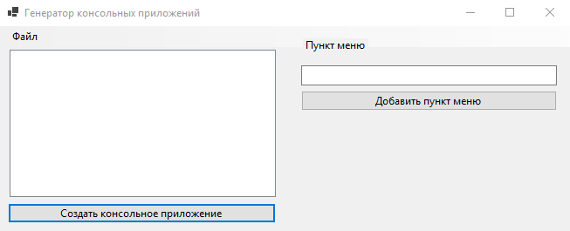

Для обработки ошибок и исключений в консольных приложениях можно использовать следующие методы.

Конструкция try-catch позволяет перехватывать и обрабатывать исключения. Блок try содержит код, в котором может возникнуть исключение, а блок catch определяет, как обрабатывать эти исключения. В блоке catch можно указать специфический тип исключения для обработки или использовать общий блок catch для перехвата любого исключения.

Конструкция try-finally позволяет выполнить определенный код в блоке finally независимо от того, произошло исключение или нет. Это полезно для освобождения ресурсов или выполнения завершающих операций независимо от исключений.

В консольных приложениях можно создавать собственные классы исключений для обработки конкретных ошибок. Это позволяет более точно определить тип ошибки и предоставить дополнительную информацию о ней. Для генерации исключений используется ключевое слово throw.

Логирование ошибок позволяет записывать информацию об ошибках в журнал или файл. Это полезно для отладки и анализа проблем, которые могут возникнуть в консольном приложении. Существуют различные библиотеки и инструменты для логирования, такие как Log4j, Logback или стандартный модуль logging в Python.

В консольных приложениях можно предусмотреть обработку ошибок на уровне пользовательского интерфейса. Например, выводить сообщения об ошибках или предлагать пользователю повторить операцию. Это помогает уведомить пользователя о возникших проблемах и предоставить ему возможность восстановиться.

Форма 5. Внешний вид генерации при сохранении

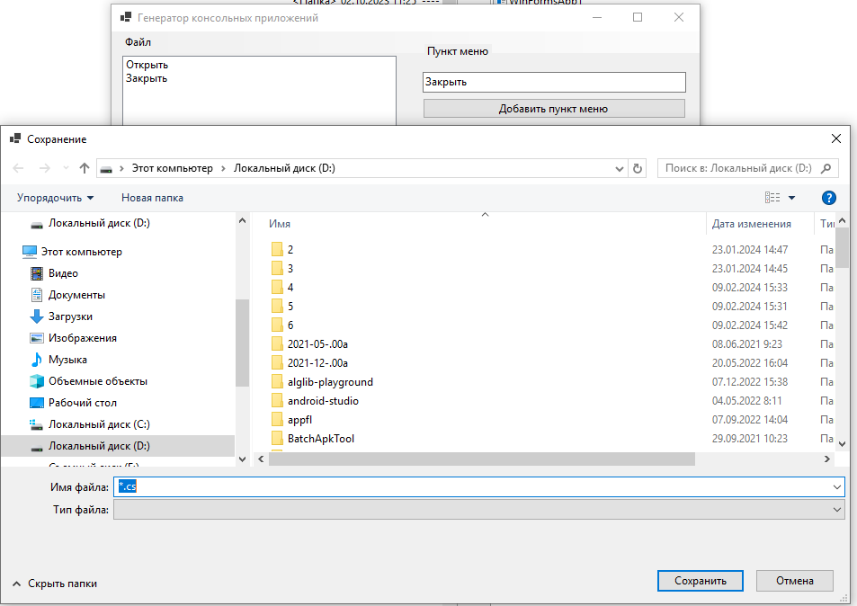

Если консольное приложение работает с ресурсами, такими как файлы или сетевые соединения, рекомендуется использовать блоки ресурсов. Это позволяет автоматически освободить ресурсы после завершения работы с ними, даже в случае возникновения исключений. Блоки ресурсов могут быть использованы с помощью ключевого слова try-with-resources.

Обработка ошибок и исключений в консольных приложениях важна для надежности и стабильности работы приложения. Подходящая обработка ошибок помогает обнаружить и устранить проблемы, а также предоставляет пользователю информацию о возникших ошибках.

Для логирования ошибок в консольных приложениях существует несколько популярных библиотек.

Форма 6. Внешний вид исходного кода сгенерированного приложения

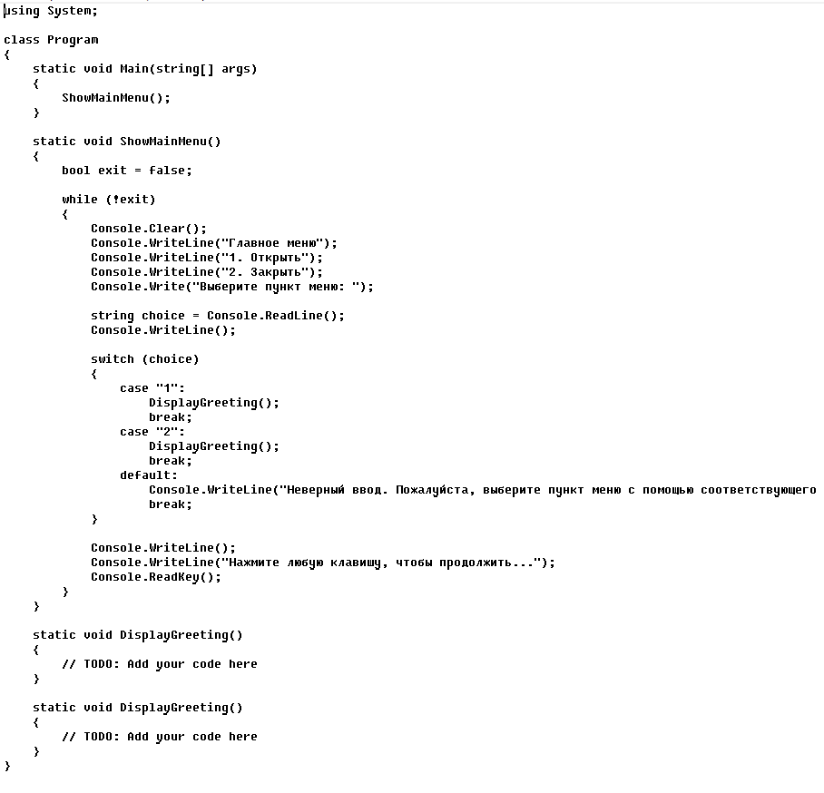

Log4j - это мощная и гибкая библиотека логирования для Java-приложений. Она позволяет настраивать уровни логирования, форматирование вывода, выбор целей логирования (файлы, консоль, база данных и другие) и многое другое.

Logback - это продвинутая библиотека логирования для Java-приложений, которая является преемницей Log4j. Она предлагает высокую производительность, гибкие настройки логирования и интеграцию с различными фреймворками и инструментами.

java.util.logging - это стандартный модуль логирования в языке Java. Он включен в стандартную библиотеку Java и предоставляет базовые возможности логирования. Хотя он может быть несколько ограничен в сравнении с Log4j или Logback, он все же может быть полезным для простых консольных приложений.

NLog - это библиотека логирования для платформ .NET (C#, VB.NET и других). Она предлагает разнообразные опции конфигурации, поддерживает различные цели логирования и имеет гибкие возможности фильтрации и форматирования логов.

Serilog - это гибкая и расширяемая библиотека логирования для платформ .NET. Она обладает богатыми возможностями конфигурации, поддерживает различные цели логирования и предоставляет простой и выразительный синтаксис для записи логов.

log4net - это библиотека логирования для платформы .NET. Она является аналогом Log4j и предлагает широкий набор функций, включая настраиваемые уровни логирования, различные цели логирования и возможность расширения.

# Заключение

Обработка ошибок и использование библиотек для логирования являются важными аспектами разработки консольных приложений. Правильная обработка ошибок позволяет эффективно управлять исключительными ситуациями и предоставлять пользователю информацию о возникших проблемах. Библиотеки логирования, такие как Log4j, Logback, java.util.logging, NLog, Serilog и log4net, предоставляют гибкую конфигурацию и возможность записи в различные цели логирования, что упрощает отладку и анализ приложения.

Генератор консольных приложений является полезным инструментом для создания таких приложений, обладающих функциональностью командной строки.

Он позволяет разработчикам быстро создавать консольные приложения с возможностью обработки аргументов командной строки, выполнения операций и взаимодействия с пользователем. Генераторы консольных приложений предоставляют шаблоны и структуру для создания приложений, что упрощает разработку и поддержку.

Важно отметить, что обработка ошибок и логирование являются лишь частью общей стратегии обеспечения качества и надежности приложения.

Они должны быть дополнены другими методами, такими как модульное тестирование, проверка входных данных, контроль целостности данных и т. д. Эффективное управление ошибками и исключениями помогает создать более стабильное и надежное консольное приложение.

Использование библиотеки для логирования и правильная обработка ошибок являются важными практиками разработки, которые помогают улучшить отладку, поддержку и качество консольных приложений.

Эти инструменты и подходы способствуют созданию более надежных и стабильных приложений, что в свою очередь повышает удовлетворенность пользователей и уменьшает возможные проблемы в процессе эксплуатации приложения.

Разработка консольных приложений с использованием традиционных методов, включая обработку ошибок и логирование, имеет несколько преимуществ по сравнению с LowCode и ZeroCode инструментами.

В традиционной разработке разработчики имеют полный контроль над кодом и процессом. Они могут точно определить, как обрабатывать ошибки и логировать информацию.

Это позволяет создавать более гибкие и настраиваемые решения, а также лучше подстраиваться под особенности конкретного приложения.

Традиционные методы разработки позволяют использовать любые необходимые библиотеки, инструменты и платформы.

Это может быть особенно полезно для консольных приложений, требующих специфической функциональности или интеграции с другими системами.

Традиционная разработка позволяет управлять производительностью приложения на низком уровне. Разработчики имеют возможность оптимизировать код и алгоритмы для достижения максимальной эффективности приложения.

Разработка с использованием традиционных методов обеспечивает более гибкие возможности отладки. Разработчики могут использовать отладчики, шагать по коду, проверять переменные и анализировать стек вызовов, что помогает быстро и точно идентифицировать и устранять ошибки.

Хотя LowCode и ZeroCode инструменты предлагают простоту и быстроту разработки, они имеют свои ограничения и не всегда подходят для сложных или специфических сценариев. Традиционная разработка позволяет более точно контролировать и настраивать приложение, а также уделять внимание деталям, которые могут быть пренебрежены в автоматизированных инструментах.

В итоге, выбор между традиционной разработкой и использованием LowCode/ZeroCode инструментов зависит от конкретных требований и ограничений проекта. В некоторых случаях более быстрая разработка может быть предпочтительна, в то время как в других случаях традиционная разработка может предоставить большую гибкость и контроль над приложением.

# Список использованных источников

1. Jesse Liberty Visual C# 2005 – A Developer?s Notebook; Машиностроение - Москва, 2005. - 239 c.

2. Абрамян М.Э. Visual C# на примерах (+ CD-ROM); БХВ-Петербург - М., 2008. - 685 c.

3. Абрамян Михаил Visual C# на примерах; БХВ-Петербург - М., 2008. - 317 c.

4. Агуров Павел C#. Разработка компонентов в MS Visual Studio 2005/2008; БХВ-Петербург - М., 2008. - 518 c.

5. Агуров Павел C#. Сборник рецептов (+CD-ROM); БХВ-Петербург - М., 2007. - 432 c.

6. Агуров Павел C#. Сборник рецептов; БХВ-Петербург - М., 2007. - 693 c.

7. Албахари Джозеф , Албахари Бен C# 3.0. Справочник; БХВ-Петербург - М., 2009. - 944 c.

8. Албахари Джозеф , Албахари Бен C# 6.0. Карманный справочник; Вильямс - М., 2015. - 318 c.

9. Албахари Джозеф , Албахари Бен C# 6.0. Справочник. Полное описание языка; Вильямс - М., 2016. - 623 c.

10. Альфред В. Ахо, Моника С. Лам, Сети Рави , Джеффри Д. Ульман Компиляторы. Принципы, технологии и инструментарий; Вильямс - М., 2015. - 503 c.

11. Арсеновски Даниэль Рефакторинг в C# и ASP.NET для профессионалов; Вильямс - М., 2010. - 528 c.

12. Биллиг В. А. Основы программирования на С#; Интернет-университет информационных технологий, Бином. Лаборатория знаний - М., 2012. - 488 c.

13. Бишоп Дж. С# в кратком изложении; Бином. Лаборатория знаний - М., 2015. - 234 c.

14. Бишоп Дж., Хорспул Н. C# в кратком изложении; Бином. Лаборатория знаний - М., 2005. - 472 c.

15. Блюстайн Майкл Изучаем MonoTouch. Создание приложений на платформе iOS с помощью C# и .NET; ДМК Пресс - М., 2012. - 336 c.

16. Васильев Алексей C#. Объектно-ориентированное программирование; Питер - М., 2012. - 320 c.

17. Ватсон Б. С# 4.0 на примерах (C# 4.0. How-To); БХВ-Петербург - М., 2011. - 608 c.

18. Ватсон Бен С# 4.0 на примерах; БХВ-Петербург - М., 2010. - 139 c.

19. Голдштейн Саша , Зурбалев Дима , Флатов Идо Оптимизация приложений на платформе .Net; ДМК Пресс - М., 2014. - 524 c.

20. Гриффитс Иэн Программирование на C# 5.0; Эксмо - М., 2014. - 580 c.

21. Гросс Кристиан C# 2008 и платформа .NET 3.5 Framework; Вильямс - М., 2009. - 480 c.

# Приложение А

using System;

using System.Collections.Generic;

using System.ComponentModel;

using System.Data;

using System.Drawing;

using System.Linq;

using System.Text;

using System.Threading.Tasks;

using System.Windows.Forms;

using System.Collections.Generic;

using System.IO;

namespace WinFormsApp1

{

public partial class Form1 : Form

{

public Form1()

{

InitializeComponent();

}

static void DisplayGreeting()

{

Console.WriteLine("Привет! Добро пожаловать в наше приложение!");

}

private void button1_Click(object sender, EventArgs e)

{

if (saveFileDialog1.ShowDialog() == DialogResult.OK) {

ConsoleAppConstructor ca = new ConsoleAppConstructor();

for(int i=0;i<listBox1.Items.Count;i++)

ca.AddMenuItem(listBox1.Items[i].ToString(), DisplayGreeting);

ca.GenerateCode(saveFileDialog1.FileName);

}

}

private void выходToolStripMenuItem_Click(object sender, EventArgs e)

{

Close();

}

private void button2_Click(object sender, EventArgs e)

{

if (textBox1.Text != "")

{

if (!listBox1.Items.Contains(textBox1.Text))

listBox1.Items.Insert(listBox1.Items.Count, textBox1.Text);

else

MessageBox.Show("Пункт уже есть!");

}

else MessageBox.Show("Вы не ввели пункт");

}

}

class ConsoleAppConstructor

{

private List<string> menuItems;

private Dictionary<string, Action> menuHandlers;

public ConsoleAppConstructor()

{

menuItems = new List<string>();

menuHandlers = new Dictionary<string, Action>();

}

public void AddMenuItem(string menuItem, Action menuHandler)

{

menuItems.Add(menuItem);

menuHandlers.Add(menuItem, menuHandler);

}

public void GenerateCode(string outputPath)

{

using (StreamWriter writer = new StreamWriter(outputPath))

{

writer.WriteLine("using System;");

writer.WriteLine();

writer.WriteLine("class Program");

writer.WriteLine("{");

writer.WriteLine(" static void Main(string[] args)");

writer.WriteLine(" {");

writer.WriteLine(" ShowMainMenu();");

writer.WriteLine(" }");

writer.WriteLine();

writer.WriteLine(" static void ShowMainMenu()");

writer.WriteLine(" {");

writer.WriteLine(" bool exit = false;");

writer.WriteLine();

writer.WriteLine(" while (!exit)");

writer.WriteLine(" {");

writer.WriteLine(" Console.Clear();");

writer.WriteLine(" Console.WriteLine(\"Главное меню\");");

for (int i = 0; i < menuItems.Count; i++)

{

writer.WriteLine($" Console.WriteLine(\"{i + 1}. {menuItems[i]}\");");

}

writer.WriteLine(" Console.Write(\"Выберите пункт меню: \");");

writer.WriteLine();

writer.WriteLine(" string choice = Console.ReadLine();");

writer.WriteLine(" Console.WriteLine();");

writer.WriteLine();

writer.WriteLine(" switch (choice)");

writer.WriteLine(" {");

for (int i = 0; i < menuItems.Count; i++)

{

writer.WriteLine($" case \"{i + 1}\":");

writer.WriteLine($" {menuHandlers[menuItems[i]].Method.Name}();");

writer.WriteLine(" break;");

}

writer.WriteLine(" default:");

writer.WriteLine(" Console.WriteLine(\"Неверный ввод. Пожалуйста, выберите пункт меню с помощью соответствующего номера.\");");

writer.WriteLine(" break;");

writer.WriteLine(" }");

writer.WriteLine();

writer.WriteLine(" Console.WriteLine();");

writer.WriteLine(" Console.WriteLine(\"Нажмите любую клавишу, чтобы продолжить...\");");

writer.WriteLine(" Console.ReadKey();");

writer.WriteLine(" }");

writer.WriteLine(" }");

foreach (var kvp in menuHandlers)

{

writer.WriteLine();

writer.WriteLine($" static void {kvp.Value.Method.Name}()");

writer.WriteLine(" {");

writer.WriteLine(" // TODO: Add your code here");

writer.WriteLine(" }");

}

writer.WriteLine("}");

}

}

}

}

using System;

class Program

{

static void Main(string[] args)

{

ShowMainMenu();

}

static void ShowMainMenu()

{

bool exit = false;

while (!exit)

{

Console.Clear();

Console.WriteLine("Главное меню");

Console.WriteLine("1. Открыть");

Console.WriteLine("2. Закрыть");

Console.Write("Выберите пункт меню: ");

string choice = Console.ReadLine();

Console.WriteLine();

switch (choice)

{

case "1":

DisplayGreeting();

break;

case "2":

DisplayGreeting();

break;

default:

Console.WriteLine("Неверный ввод. Пожалуйста, выберите пункт меню с помощью соответствующего номера.");

break;

}

Console.WriteLine();

Console.WriteLine("Нажмите любую клавишу, чтобы продолжить...");

Console.ReadKey();

}

}

static void DisplayGreeting()

{

// TODO: Add your code here

}

static void DisplayGreeting()

{

// TODO: Add your code here

}

}